Час занимательной математики в 7 классе:
«Математическое путешествие»

«Предмет математики настолько серьезен, что полезно не
упускать случая, сделать его немного занимательным », -
сказал Блез Паскаль.
Пояснительная записка:
Не только руки, ноги, тело, но и мозг человека требует постоянной тренировки, упражнений. В результате упражнений ум человека становится острее, а сам он – находчивее, сообразительнее. Недаром говорят, что математика – это гимнастика ума.
Одним из эффективных путей воспитания у школьников интереса к предмету является организация их игровой деятельности. В практике современной школы необходимо использовать игровые технологии на уроках математики и во внеклассной работе. В процессе игры замечательный мир детства соединяется с прекрасным миром науки, в который вступают ученики.
В играх различные знания и новые сведения ученик получает свободно. Поэтому часто то, что на уроке казалось трудным, даже недостижимым, на внеклассном занятии, во время игры легко усваивается. Здесь интерес и удовольствие – важные психологические показатели игры.
Игра должна быть доступной для учащихся данного возраста, цель игры – достижимой, а оформление – красочным и разнообразным.
Обязательный элемент игры – её эмоциональность. Игра должна вызывать удовольствие, весёлое настроение, удовлетворение от удачного ответа.

Игра разработана для учащихся 7 класса.
Занятие рассчитано на один урок.
В кабинете оформлена доска, на которой изображён маршрут путешествия, иллюстрации, математические задания.

Разработана накопительная система итогов путешествия. Введена условная единица измерения денежной массы – 1 школярик.
(1 школярик = 20000 у.е.)

В начале игры выбирается жюри. Для жюри приготовлены ответы к заданиям. В конце игры подводятся итоги, проходит награждение.

ЦЕЛЬ: Вовлекая учащихся в игру, прививать интерес к математике, развивать логическое мышление, познавательный интерес.

ЗАДАЧИ:
1.Обучающие:
Систематизация знаний по темам «Действия с натуральными числами», «Решение уравнений».
2.Развивающие:
Предложить учащимся решить сложные задания. Разобрать задания, если учащиеся не смогут их выполнить.
Развивать логическое мышление и творческие способности учащихся.
3. Воспитательные:
Формировать навыки коллективной работы, учить работать в группе.
Формировать культуру интеллектуального развития и совершенствования.
ХОД ПУТЕШЕСТВИЯ:

- Организационный момент.
Учитель объявляет тему занятия, его цели, представляет соревнующиеся команды.

Вступительное слово:
ЧИСЛА
Мечтатели, сибиллы и пророки,
Дорогами, запретными для мысли,
Проникли – вне сознания – далеко,
Туда, где светят царственные числа.
Предчувствие разоблачает тайны,
Проводником нелицемерным светит:
Едва откроется намек случайный,
Объемлет нас непересказный трепет.
Вам поклоняюсь, вас желаю, числа!
Свободные, бесплотные как тени,
Вы радугой связующей повисли
К раздумиям с вершины вдохновения!
В.Брюсов
Прошло много тысячелетий, прежде чем человек усвоил, что два предмета, две руки, два человека можно назвать одним словом «два».
Человек жил, трудился, делал что-то такое, от чего легче жилось, а в результате получилось нечто колоссальное – наука математика.
Сегодняшнее путешествие посвящается миру чисел. Вы узнаете об истории чисел и о некоторых числовых диковинках.
- Математическое путешествие.
Первый конкурс: «Старт. Девиз путешествия»
Командам выдаются карточки с вычислительными примерами, надо устно вычислить и потом, с помощью ключа, составить фразу начала путешествия. Даётся 2 минуты.
20·8+600
7200:9
600000:100
0:244+251∙0
89∙4∙25
939393:3
250∙4∙8
134+136+166+164
982 : (980+2)
(245+255) ∙ 8
(859-0 ∙ 921) ∙ 1
За правильно решённый пример даётся 1 школярик + за верно расшифрованную фразу 2 школярика. Итак, максимально за первое задание можно получить 13 школяриков.
КЛЮЧ:
8900 – Р
600 – П
859 –Ь
760 –В
6000 – О
4000 – Т
800 – Д
0 – Б
313131 – Ы
8000 – Й
1 – У
ОТВЕТ: « В ДОБРЫЙ ПУТЬ»
Второй конкурс: « Мистика»
Математические софизмы. Что это такое? Здесь допускается замаскированная ошибка, которая в процессе решения приводит к абсурдному результату. Разобрать софизм – это значит найти ошибку.
Например: Решим уравнение.
15x – 30 = 12x – 24
15(x - 2) = 12(x - 2)
Разделим обе части уравнения на (x - 2), получим 15 = 12.
Однако при решении уравнения обычным способом получается так:
15x – 12x = 30 – 24
2x = 6
x = 2
В первом решении ошибка заключается в делении на выражение
(x - 2), равное нулю, а на нуль делить можно? – НЕЛЬЗЯ!
Вашему вниманию предлагается еще один софизм, разберитесь и решение отдайте жюри:
Ученик принес домой дневник с хорошей оценкой. Папа поинтересовался его оценкой и в ответ услышал, что сын получил пятерку.
Папа: – Поздравляю! Покажи дневник! (Заглядывает в дневник) Постой – ка. Ведь у тебя вовсе не пятерка, а четверка.
Сын: - Но ведь это значения не имеет. Я тебе это немедленно докажу!
Папа: - Ну что же, попробуй!
Сын: - Ты не возражаешь, что 16 – 36 = 25 – 45?
Папа: - Ну нет, конечно.
Сын: - Прибавим к каждой части этого верного равенства 81/4, получим верное. Так?
Папа: - Верно. Ну и что?
Сын: - А то, что теперь я могу записать:
16 – 36 + 81/4 = 25 – 45 + 81/4
4² – 2*4*9/2 + (9/2)² = 5² – 2*5*9/2 + (9/2)²
или (4 – 9/2)² = (5 – 9/2)², значит, 4 – 9/2 = 5 – 9/2,
то есть 4 = 5! Вот! Теперь ты не будешь сомневаться, что четверка все равно, что пятерка?
Папа: - Постой, постой, что – то тут не так. Ребята! Помогите мне понять, в чем тут дело.
За правильное объяснение софизма даётся 5 школяриков.
Третий конкурс: «Проверь свои способности»
Ученик читает басню «Ученый кот» К. Анкундинов

А теперь мы поиграем в ученого кота. Командам по очереди задаются математические вопросы. За каждый верный ответ команда получает 2 школярика. Всего 18 вопросов, по 6 вопросов для каждой команды. Итак, максимально за третье задание можно получить 12 школяриков.
1) В комнате 4 угла, в каждом углу сидит кошка. Против каждой кошки сидят по три кошки. Сколько кошек всего в комнате?
Ответ: 4 кошки
2) На руках 10 пальцев. Сколько пальцев на 10 руках?
Ответ: 50 пальцев.
3) В корзине 4 яблока. Разделите их между четырьмя ребятами, чтобы все получили по яблоку и одно осталось в корзине.
Ответ: один человек должен взять яблоко вместе с корзиной
4) Произведение каких трех чисел равно их сумме?
Ответ: числа 1, 2, 3.
5) Число 66 моментально увеличьте на половину этого числа.
Ответ: 66 перевернуть, 99.
6) Что больше: произведение всех цифр или их сумма?
Ответ: Сумма, так как произведение цифр равно нулю.
7) Какие трёхзначные числа при их переворачивании не изменяются?
Ответ: 101, 111, 808, 888.
8) Летела стая 25 гусей. Одного убили. Сколько осталось?
Ответ: Один, остальные улетели.
9) Какой знак нужно поставить между 2 и 3, чтобы получилось число, большее двух и меньшее трех?
Ответ: Необходимо поставить запятую и получится 2,3.
10) Горели 7 свечей, две потушили. Сколько осталось?
Ответ: Две. Остальные сгорели.
11) Сколько концов у 4палок? У 5 палок ? У пяти с половиной палок?
Ответ: 8, 10, 12.
12) На березе 16 сучков, на каждом сучке по 10 веток, на каждой ветке по 4 яблока. Сколько яблок всего?
Ответ: На березе яблоки не растут.
13) Как из двух спичек сделать число десять, не ломая их?
Ответ: Х
14) Сколько квадратных метров в сотке?
Ответ: 100
15) Во сколько раз один час больше минуты?
Ответ: в 60 раз
16) Воспитывая сына - двоечника, папа изнашивает в год 2 брючных ремня. Сколько ремней износил папа за 8 классов, если известно, что в 5 классе сын дважды оставался на второй гол?
Ответ: 8+2=10 лет, 10 ∙2 = 20
Четвёртый конкурс: «Долина Плюсов»

Мы проезжаем долину Плюсов.
8 8 8 8 8 8 8 8 = 1000
Наконец к закату дня
Я доволен, я в восторге;
Непослушные восьмерки
Вдруг послушались меня.
Я держался строгих правил,
Чтобы равенство создать.
Сколько плюсов я расставил?
Три? Четыре? Или пять?
(888 + 88 + 8 + 8 + 8 = 1000)
Время 2 мин., за верное решение 5 школяриков.
Пятый конкурс: «Трудный переезд»
Команды получают карточки с двумя задачами. Время на решение 2 минуты. Оценка: по 5 школяриков за каждую решённую задачу.

Задача №1. Из прямоугольников, длина которых 20 см, ширина 10 см, сложили квадрат со стороной 1 м. Сколько прямоугольников было затрачено?
Ответ: 50 прямоугольников.
Решение:
20*10 = 200 (см²)
1 м = 100 см
100*100 = 10000 (см²)
10000:200 = 50 (прямоугольников)
Задача №2. Кирпич весит 1 кг и полкирпича. Сколько весит кирпич?
Ответ: 2 кг.
Решение:
1 кг – это полкирпича, значит, целый кирпич весит в 2 раза больше, то есть 2 кг.
Шестой конкурс: «Послушные буквы»
Мы проезжаем лес послушных букв. За 30 секунд команды должны найти задуманное число и дать ответ.

Итак, задумайте число,
Умножьте его на 2.
К произведению прибавьте 3.
Полученную сумму умножьте на 4.
От полученного произведения отнимите 12.
Полученную разность разделите на задуманное число.
Полученный ответ запишите на листочке и передайте жюри.
Ответ: У вас у всех получилось 8! Как это можно объяснить?
Пусть a – задуманное число.
Тогда ((2a + 3)*4 – 12): a = (8a + 12 – 12) : a = 8a : a = 8
Вот как быстро буквы наводят порядок в беспорядочном ворохе разных задач!
Оценка: 3 школярика за верный ответ.
Седьмой конкурс: «Два жадных лисенка»
На пути у нас два друга лисенка, которые спорят, чья шоколадка больше. Надо им помочь и помирить их.
Командам выдаются рисунки с изображением и размерами гиганских волшебных «шоколадок». (Учащиеся должны измерить площадь этих фигур и сравнить их)
Время – 2 минуты. Оценка 5 школяриков за верное решение.
1 лисенок: шоколадка длиной 20 см. а шириной 11 см.
2 лисенок: шоколадка длиной 71 см. а шириной 4 см.
Ответ: они имеют разную площадь.
1 шоколадка: 20 * 11 = 220 (кв.см),
2 шоколадка: 71 * 4 = 284 (кв.см)
Лисята съедят шоколада поровну, если второй лисенок отломает от своей шоколадки прямоугольник площадью 32 кв. см любым способом.
Молодцы ребята! В древности, мистифицируя число, считали, что свойства одних чисел – счастье, других – справедливость, третьих – добро. Когда Пифагора спросили: « Что такое друг?», он ответил…
Пифагор: Друг – это второе я.
Дружба – это отношение чисел 220 и 284. Эти числа являются наименьшей парой дружественных чисел.
220 есть сумма всех натуральных делителей числа 284,
а число 284 есть сумма всех натуральных делителей числа 220.
220 = 1 + 2 + 4 + 71 + 142
284 = 1 + 2 + 4 + 5 + 10 + 11 + 20 + 22 + 44 + 55 + 110

Вот оказывается, как числа могут помирить наших лисят.
Дорогие ребята, сегодня вы узнали много интересного о математике, но это лишь маленькая доля того, что предстоит вам узнать в будущем. Пусть она открывает вам свои тайны страница за страницей.
В течение игры заполняется турнирная таблица, которая позволяет участникам путешествия видеть результаты каждого этапа.
Восьмой конкурс - Музыкальный: Назовите как можно больше песен, где имеются числа. (на задание 5 мин).
Оценка: 3 школярика за верный ответ.

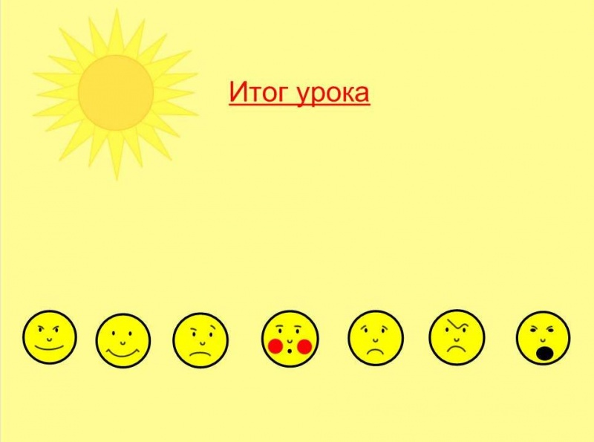

«СМАЙЛИКИ». Рефлексия эмоционального состояния, может использоваться при подведении итогов урока. Учащиеся выбирают смайлики, которые соответствуют их настроению в конце урока и наклеивают их на дорогу нашего путешествия.

Заключительная часть:
Пришло время подводить итоги нашего путешествия. Для этого каждой команде необходимо посчитать полученные школярики и перевести их в наши условные единицы.
Подведение итогов. Награждение.
После подведения итогов учащимся предлагается оформить карту самооценки учащегося.

Карта самоконтроля учащегося
____________________________________
- Ваша оценка деятельности на уроке команды
___________________________________________
- Оценка собственной работы на уроке
___________________________________________
- Оценка организации урока
___________________________________________
- Чтобы вы изменили в организации урока?
__________________________________________________________________________________________________________________________________________________________

